Заполнение данных путем импорта из Excel

Импорт из Exсel используется для вкладки «Транспорт» справочника «Настройки транспорта» и справочника «Заявки». Импортируемые данные о получателях и складах справочника «Заявки» автоматически загружаются в справочники «Точки» и «Склады».

Шаг 1. Откройте и загрузите необходимый документ
- Откройте вкладку, в левом верхнем углу нажмите на кнопку «Импорт из Exсel» 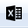
- В появившемся окне нажмите кнопку «Открыть», далее выберите необходимый документ и нажмите «Open».
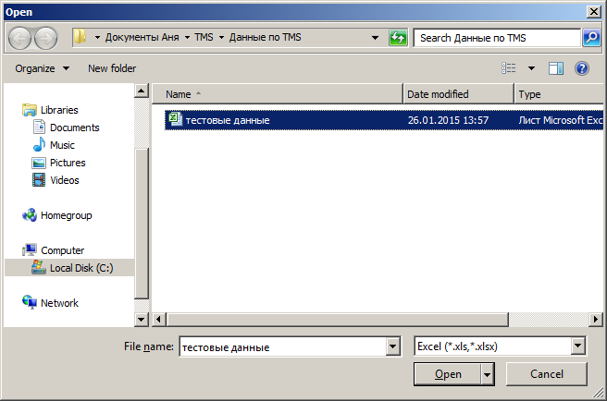
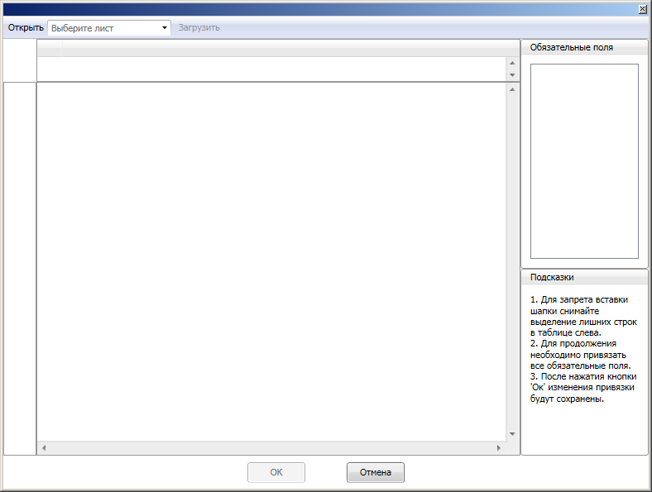
- Нажмите на стрелку в поле «Выберите лист». В выпадающем списке выберите необходимый лист из документа.
- Нажмите кнопку «Загрузить».

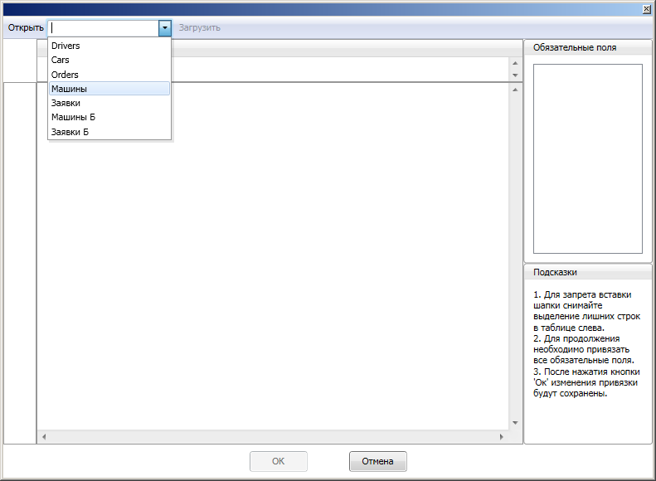

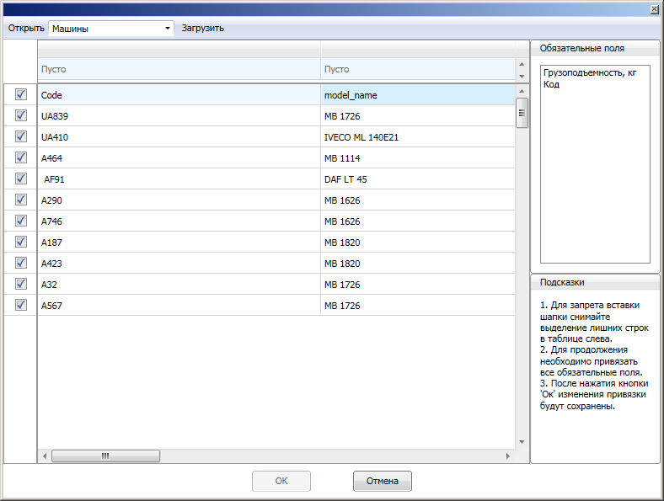

Шаг 2. Привяжите данные и вставьте их в справочник

- Снимите выделение со строки с названиями столбцов (шапка таблицы не будет вставлена в справочник).
- Привяжите данные таблицы к полям справочника. Поставьте курсор в поле с названием «Пусто». Нажмите на стрелочку в поле «Пусто», далее из выпадающего списка выберите название столбца. Обратите внимание на обязательные для заполнения поля.

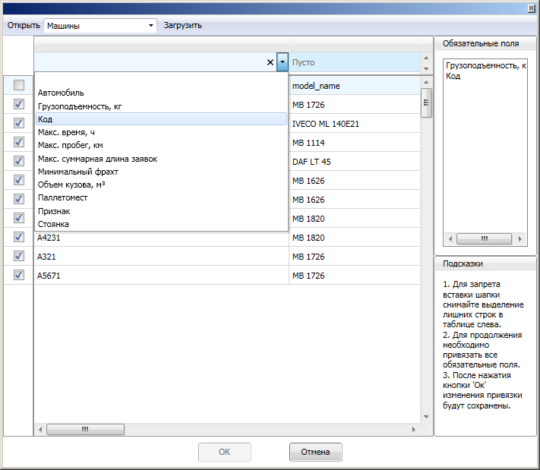

- Нажмите «ОК».
- При успешном импорте появится подсказка «Вставка данных завершена».
- Если возникли ошибки, появится окно «Исправление ошибок».

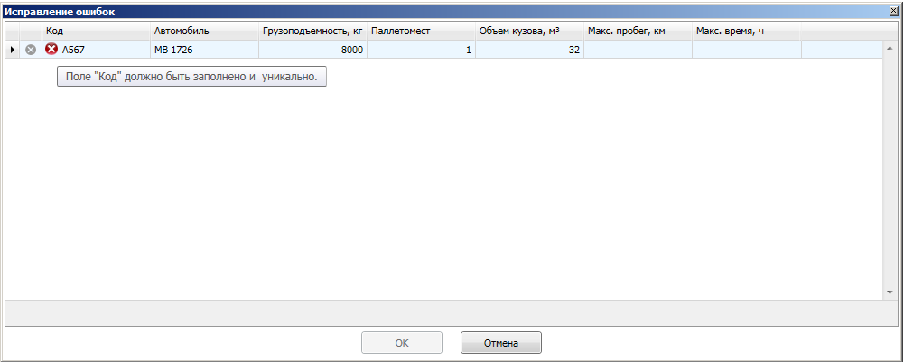

- В окне «Исправление ошибок» исправьте выделенные данные, нажмите на «ОК».

- Если после исправлений в последней ячейке кнопка «ОК» не активна – переставьте курсор в любую другую ячейку таблицы.

